## 需要实现的功能

对haproxy配置文件进行操作。

Ps：python3中的字典默认有序

1. 查询，用户输入backend:mysqlserver或者www.oldboy.ory或者all查询指定的backend信息或者所有的backend信息。
2. 新建，用户依次输入backend以及server信息，在指定的backend下面增加。
3. 删除，用户依次输入backend以及server信息，在指定的backend下面删除。
4. 修改，用户依次输入backend以及server信息，如果有就修改，没有就退出主界面

## 流程图

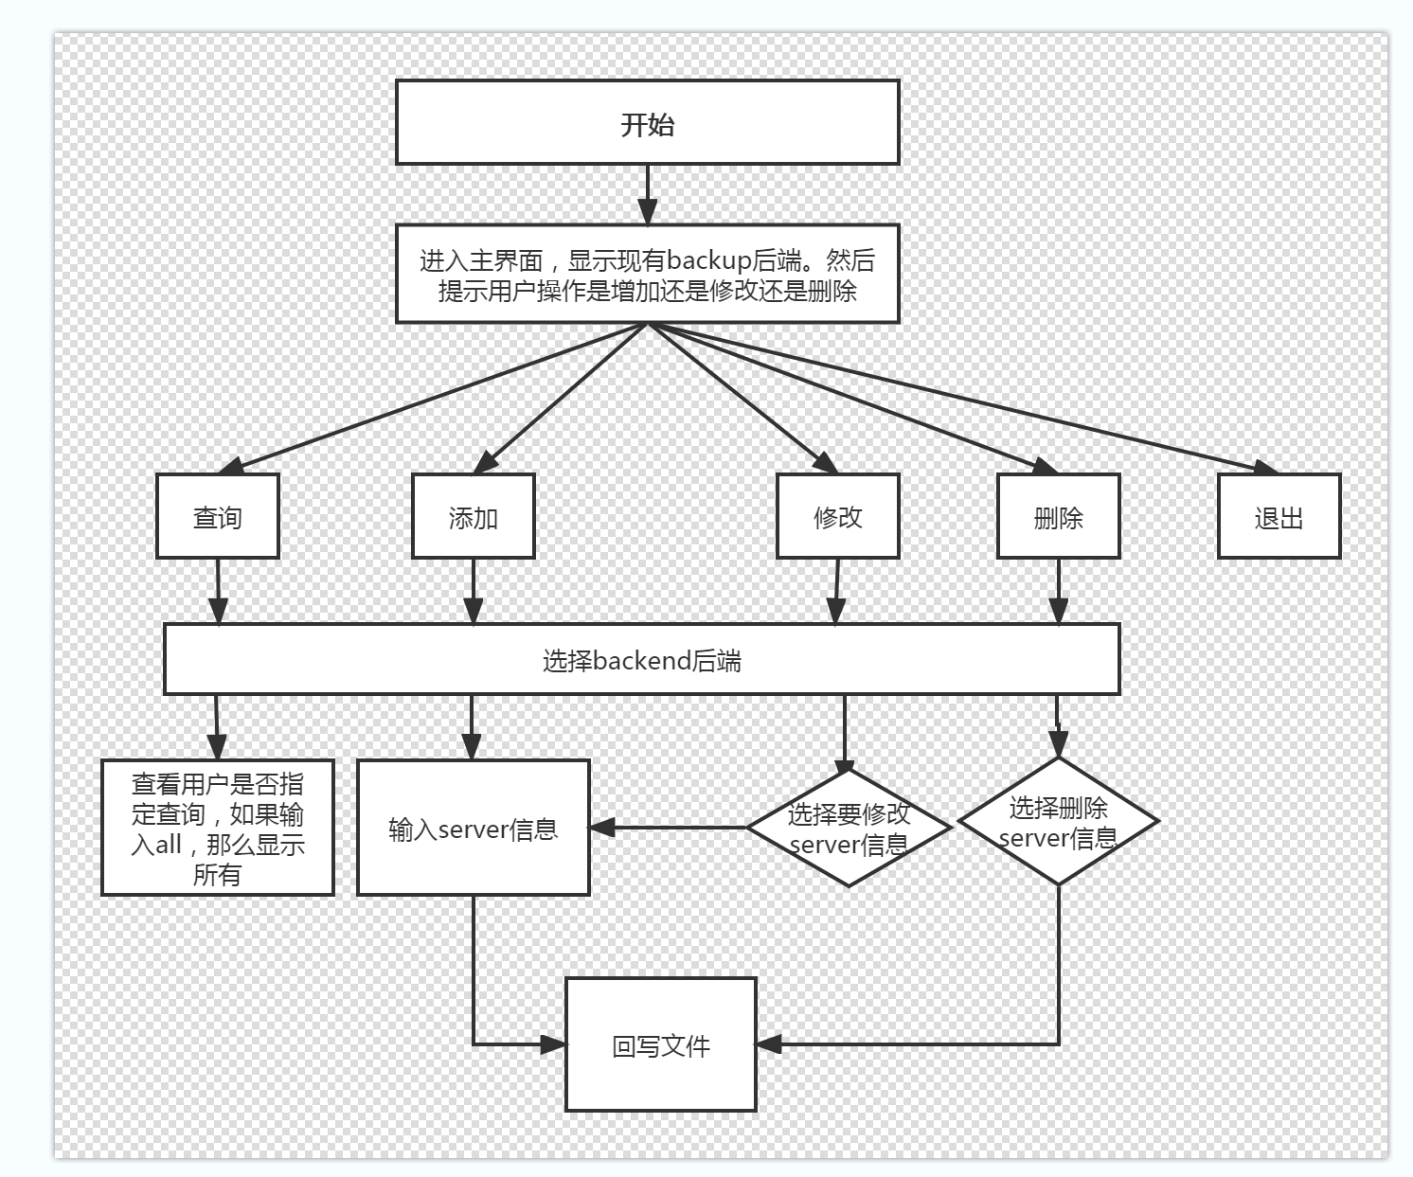

## 逻辑

主要函数2个。其余IP验证等函数不做解释

**Query**

整个函数作用就是循环文件的backend信息，然后将backend信息装入字典。可以选择给用户展示信息还是不展示。后续给Action函数使用

**Action**

用户操作的主题信息，不管是增加、修改、删除都在这个逻辑主题里面。因为每个操作的改动都大同小异，所以没必要写多个函数。

## 效果图

**查询**

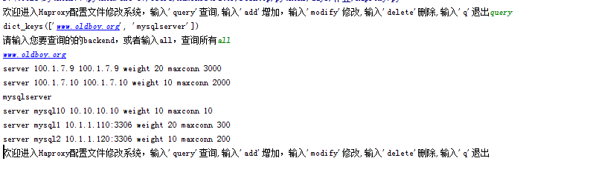

**增加**

**添加完成后会自动打印出当前backend的信息。**

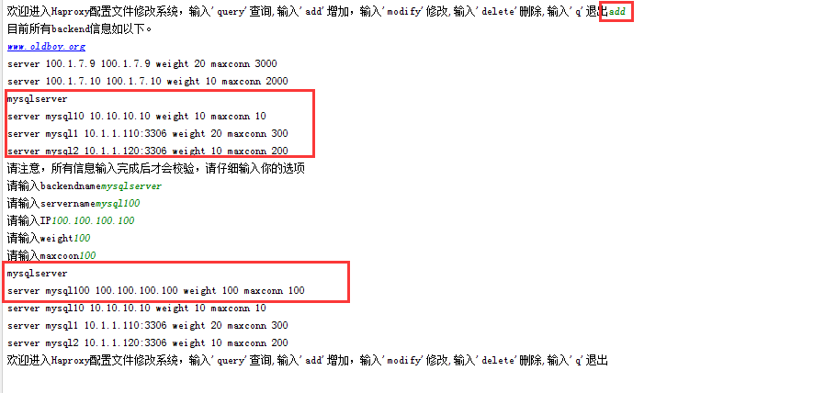

**修改**

**如果server不存在，那么不会更改任何内容**

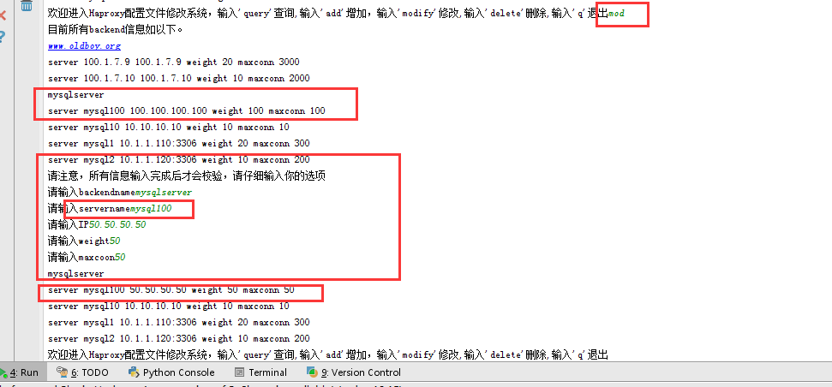

**删除**

**如果不存在，也不会删除任何内容**

